Конкурсное задание
Районного конкурса «Молодые профессионалы»
(Worldskills Russia)
среди обучающихся общеобразовательных организаций
Советско-Гаванского муниципального района

Компетенция
ПЛОТНИЦКОЕ ДЕЛО – школьники

Конкурсное задание включает в себя следующие разделы:
- Формы участия в конкурсе
- Задание для конкурса
- Модули задания и необходимое время
- Критерии оценки

Место проведения: МБОУ СШ № 1, ул. Пионерская 1 (
Дата проведения: 28 марта 2022 г. в 9.30

г. Советская Гавань
2022

1. ФОРМЫ УЧАСТИЯ В КОНКУРСЕ
Индивидуальный конкурс.

2. ЗАДАНИЕ ДЛЯ КОНКУРСА

Задание направлено только на оценку навыков, указанных в WSSS, и согласовано с данным документом. Цель Соревнования – продемонстрировать профессионализм так, как это описано в WSSS. Проверке подлежат следующие навыки:
Организация труда;
Способы коммуникации;
Умение преодолевать трудности;
Чтение и интерпретация чертежей;
Измерения и разметка;
Изготовление и подготовка деталей для сборки;
Сборка и крепеж всех элементов изделия;
Финишная обработка.
Художественная отделка изделия.
ОБЩИЕ ИНСТРУКЦИИ ДЛЯ КОНКУРСАНТОВ
Участники соревнований получают инструкцию, чертеж и задание.
- В начале соревнования участникам даётся 15 минут на ознакомление с чертежом 1 модуля и обсуждение любых возникших вопросов.
Участник самостоятельно должен разметить согласно чертежу, заготовки, при помощи необходимого инструмента сформировать заготовки для изделия, соединить заготовки при помощи гвоздей, выполнить чистовую отделку изделия шлифованием, выполнить художественную отделку одной из стороны ящика для мелочей.

3. МОДУЛИ ЗАДАНИЯ И НЕОБХОДИМОЕ ВРЕМЯ

Модули и время сведены в таблице 1
Таблица 1.
№ п/п | Наименование и содержание модуля | Время на задание
1 | Модуль №1.  Ящик для мелочей.  Разметка заготовок, формирование деталей , сборка изделия, соединение деталей гвоздём, отделка, художественная отделка одной стороны ящика. | 3 часа

Последовательность выполнения задания для всех категорий участников.

Подготовка рабочего места: расположение инструментов и заготовок в соответствующем порядке; проверка соответствия используемого инструмента; изучение конкурсного задания.
Модуль № 1.
- Разметка деталей.
- Торцевание заготовок в размер.
- Формирование деталей изделия.
- Сборка при помощи гвоздей.
- Обработка изделия шлифованием.
- Художественная отделка одной стороны изделия.
Передача изделия на оценку экспертам.

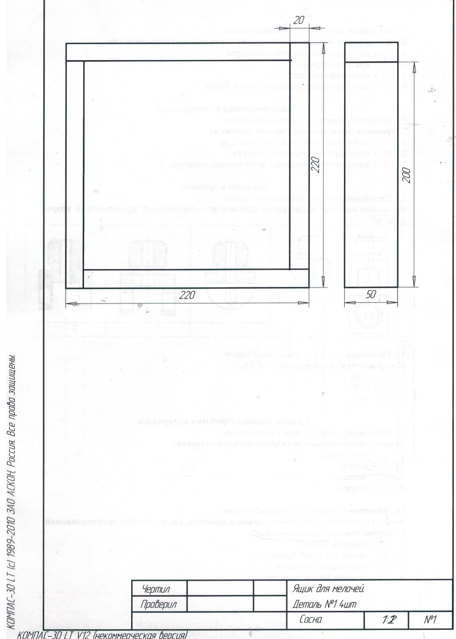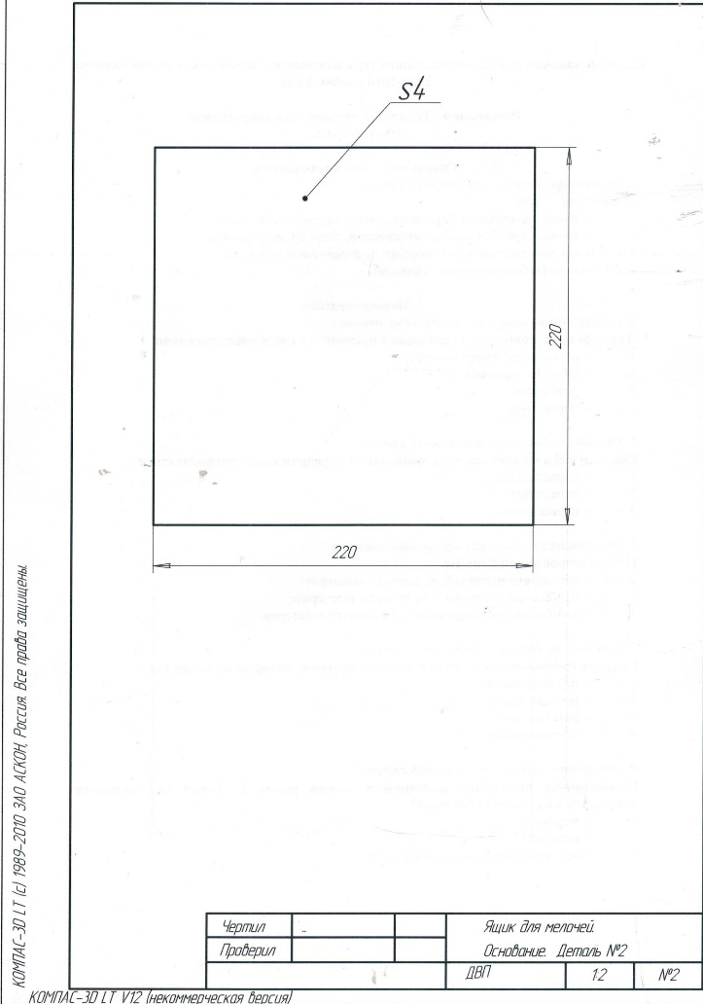

4. Критерии оценки
В данном разделе определены критерии оценки и количество начисляемых баллов (судейские и объективные) таблица 2. Общее количество баллов задания по всем критериям оценки составляет 100.
Таблица 2.
№ | Критерий | Оценки
 |  | Субъективные | Объективная
1 | Качество выполнения изделия | 40
2 | Качество соединения деталей в изделии | 15
2 | Шлифование изделия. | 10
3 | Художественная отделка | 10
3 | Не соблюдение правил техники безопасности и норм охраны труда | - 5
 | Всего | 75
1 | Зазоры |  | 5
2 | Жёсткость собранной конструкции |  | 10
3 | Внешний вид |  | 10
4 | Замена заготовки |  | - 10
 | Всего |  | 25
 | Итого | 100

- ПЕРЕЧЕНЬ ИСПОЛЬЗУЕМОГО ОБОРУДОВАНИЯ, ИНСТРУМЕНТОВ И РАСХОДНЫХ МАТЕРИАЛОВ.
№ | Наименование оборудования | Кол-во
1 | Верстак | 1
ПЕРЕЧЕНЬ РАСХОДНЫХ МАТЕРИАЛОВ НА 1 УЧАСТНИКА
1 | Сосна 850 х 50 х 20 | 1
2 | Фанера 230 х 230х4 | 1
РАСХОДНЫЕ МАТЕРИАЛЫ, ОБОРУДОВАНИЕ И ИНСТРУМЕНТЫ, КОТОРЫЕ УЧАСТНИКИ ДОЛЖНЫ ИМЕТЬ ПРИ СЕБЕ
1 | спецодежда |  | шт.
2 | щётка-смётка | 1 | шт.
3 | наждачная бумага | 1 | шт.
4 | рубанок | 1 | шт.
5 | ножовка со средним или мелким зубом | 1 | шт.
6 | молоток | 1 | шт.
7 | угольник столярный | 1 | шт.
8 | линейка 300-500 мм | 1 | шт.
9 | карандаш простой | 1 | шт.
10 | Гвозди 40х2 или 35х2, 15х1,5 | По 20 | шт.

